同程旅游2017年招聘简章
同程网络科技股份有限公司（简称同程旅游）是中国领先的休闲旅游在线服务商，创立于2004年，总部设在中国苏州，员工12000余人，注册资本20269万元。同程旅游的高速成长和创新的商业模式赢得了业界的广泛认可，2014年先后获得腾讯、携程等机构逾20亿元人民币投资。2015年7月，同程旅游再次获得万达、腾讯、中信资本等超过60亿元人民币战略投资。
同程旅游是国家高新技术企业，商务部首批电子商务示范企业，同程旅游连续三年入选“中国旅游集团20强”，2015年位列第8名，是中国在线旅游行业三大集团之一。新的十年，公司以“休闲旅游第一名”为战略目标，目前公司在中国景点门票预订市场和游轮领域处于绝对领先位置，并积极布局境外游、国内游、周边游等业务板块。
同程旅游旗下运营同程旅游网（www.LY.com）和同程旅游手机客户端，2016年服务人次将达3.5亿，年均增长300%，让更多人享受旅游的乐趣是同程旅游的使命。

一、招聘岗位须知：
招聘岗位：旅游顾问——武汉，黄冈
招聘人数：20人
岗位职责：
1、通过电话与客户进行沟通了解客户需求，把握机会新增百旅会员。
2、为客户制定行程并提供合理出行建议，推荐对应的旅游产品，公司邮轮，出境，国内和周边的相关销售。
3、根据公司提供的客户资料进行沟通，开发新客户针对区域内部有旅游需求的潜在用户进行开发。
4、更好的利用微信，电话等方式维护长期客户，做好游客的旅游经纪人；
5、按时完成部门要求的业绩指标
6、完成直接上级交办的其他工作

资格要求：
1、大专及以上学历，应届毕业生或者刚毕业的学生；
2、对旅游行业销售工作感兴趣，富有激情，责任心强，善于开发新客户；
3、具有较强的服务意识、沟通能力和团队合作意识
4、抗压能力强，勇于挑战高薪。

福利须知：
1. 薪资：底薪（实习1600，试用2000，转正2500）+职级薪资（100-4100）+提成（无上限）+过程性激励 ，福利（五险一金，通讯补贴，带薪年假，定期体检，员工旅游，节日福利，专业知识培训等）（试用期和转正员工享受公司缴纳五险一金，15号之前入职当月缴纳五险一金，15号之后次月缴纳五险一金）
2. 表现良好的学生，实习期结束后可以留在公司继续发展，成为正式员工，或者走向管理岗位
3. 工作时间：
旅游顾问：周一至周五8:45-17:45（上五休二）

二、晋升通道须知：
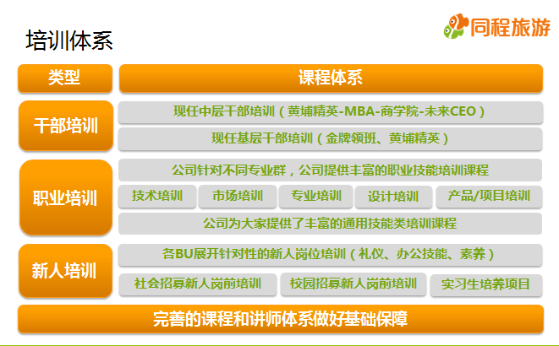

三：晋升机制须知：
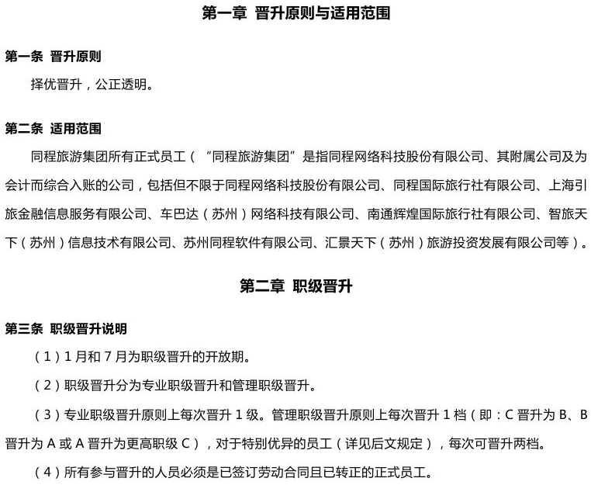

福利制度：

- 社会保险及住房公积金
（1）公司为员工缴纳养老保险、工伤保险、医疗保险、生育保险、失业保险和住房公积金
（2）实习生在实习期间公司将为其购买10万元的人身意外保险。
二、年终奖
发放规则
年终奖发放对象：在发放年终奖当月在职的当年度所有在职员工和干部。
年底双薪，1个月到1.5个月薪资
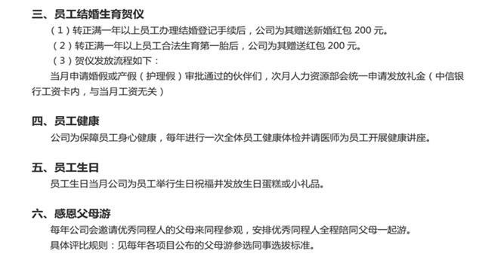

- 同程伙伴计划（五年、十年伙伴奖励）
- 适用对象：
从入职之日计算起在同程连续工作满五年、十年的在职员工。

- 奖励方式：
进入公司工作满五年的在职员工，享有五天带薪假期及价值2888元的旅游补贴。
进入公司工作满十年的在职员工，享有五天带薪假期及价值3344元神秘礼物和价值6666元的旅游补贴。

- 旅游体验奖励
同程旅游员工，在采购公司任意一项产品后，对公司产品预订流程及用户体验有建设性意见的，通过邮件的形式提交上级干部和各事业部政委，可获通报表扬一次并奖励100元的产品体验基金。特别优秀者，将获得其他表彰。

工作地点：武汉市武昌区中北路凯德1818中心,16/17楼同程旅游（武汉）
黄冈市西湖一路 24号惠民大厦102号同程旅游（黄冈）
网申链接：http://t.cn/Rfjgzmw

